Curso ANALISIS MATEMATICO II – 2do.. Cuatrimestre 2025

Inscripción por Sysacad  (dentro del menú de opciones, como se muestra en la imagen a la derecha)  NO SE INSCRIBIRÁ POR CORREO ELECTRONICO  del 24/07/25 al 31/07/25 | 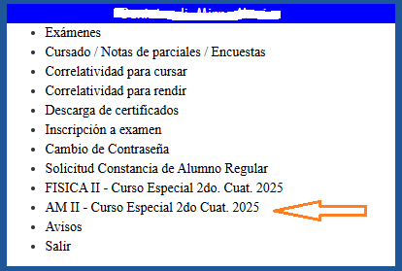
REQUISITOS DE CURSADO: Haber rendido al menos una vez la asignatura y obtenido una nota mínima de 3 (tres)
Cupo: 50 alumnos Inicio de Cursado: 04.08.2025
HORARIOS  Miércoles de 17:15 a 19:30 hs (Teoría)  Jueves de 13:00 a 14:30 hs (Práctica)  Viernes de 16:00 a 17:30 (Práctica | Esta INSCRIPCION es CONDICIONAL sujeta al cumplimiento del requisito de cursado. En el caso de ser aprobada su inscripción, podrá ver la misma a partir del 04.08.25, en en el SYSACAD (en la opción "Cursado/Notas parciales/Encuestas" - 2#D).
Curso 2#D – Comisión Nº 223 (Plan Nuevo y Plan Viejo)
Docentes:
Prof. Milagros Verrengia
Aux. Estefania Cecotti y Benjamin Puente

